Nama : Rini Muzayanah

Program : Be a Top Quality Engineer

Kelas : Kelas A

**Test Case Management Tools**

Implementasikan penggunaan test case management tools untuk aplikasi (https://www.sepulsa.com/) dengan kriteria sebagai berikut:

1. Menggunakan TestRail sebagai test case management tools.
2. Terdapat 3 fitur yang dilakukan testing yaitu login, pilih produk dan pilih metode pembayaran.
3. Setiap test case terdapat case positif dan negatif.

Jawab:

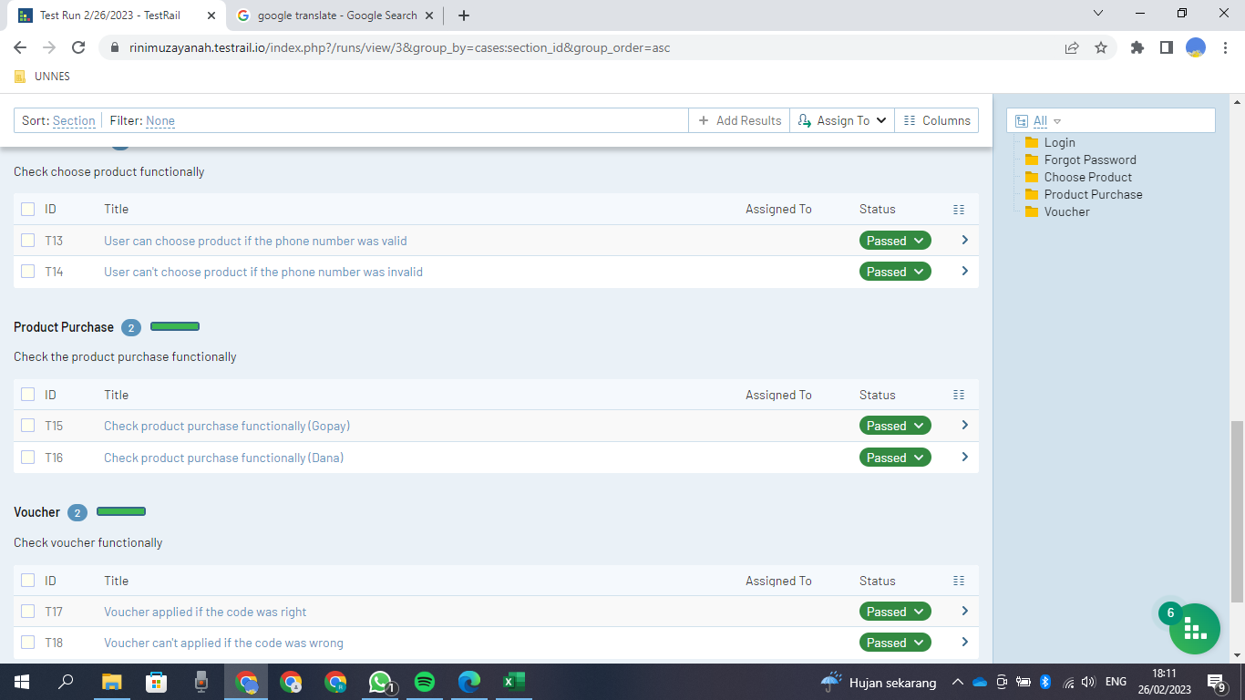

Gambar di atas merupakan contoh implementasi penggunaan TestRail sebagai test case management tools. Pada praktikum testrail yang saya lakukan, saya membuat testcase dari 3 fitur dalam aplikasi sepulsa, yaitu fitur login, fitur choose product, dan fitur pembayaran. Untuk test case positive saya tandai dengan test case berprioritas “High”, sedangkan untuk test case negative saya tandai dengan test case priority “Medium”. Sebagai contoh, login succes merupakan test case positive dan login failed merupakan test case negative.

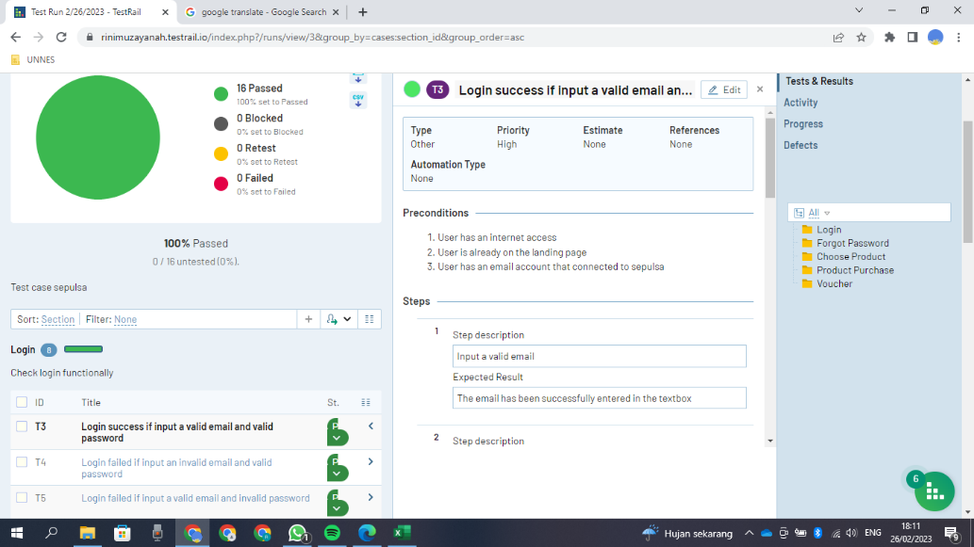

Gambar di atas merupakan hasil test run dari test case yang telas dibuat. Dari gambar diatas, terdapat report atau laporan mengenai hasil dari test run yang telah dilakukan, seperti test case passed, blocked, retest, dan failed.